**Nama : Linargian Pratama**

**NIM : 3311911002**

**Kelas : IF 2 A Karyawan**

**Pertemuan 10: SESSION & COOKIES**

**(Halaman Login)**

**A. SESSION**

1. Buat file baru ketikkan kode berikut simpan dengan nama fili **sesi1.php**

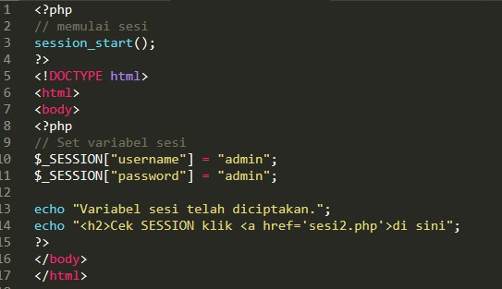

1. Buat file baru ketikkan kode berikut simpan dengan nama fili **sesi2.php**

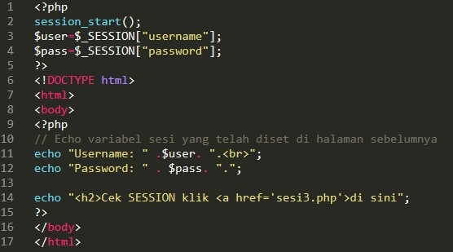

1. Buat file baru ketikkan kode berikut simpan dengan nama fili **sesi3.php**

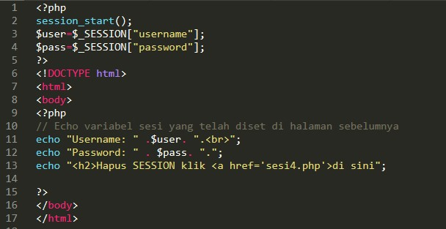

1. Buat file baru ketikkan kode berikut simpan dengan nama fili **sesi3.php**

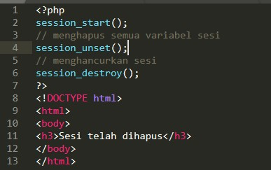

* Urutan proses
* Jalankan di browser sesi1.php samapai dengan sesi4.php dengan cara klik link **di sini**
* Setelah sampai pada sesi4.php atau menghapus **Sesi,**  ketik kembali di browser anda l**ocalhost/sesi3.php.**
* Tuliskan Hasilnya disini.

|  |
| --- |
| Sesi 1  Sesi 2Sesi 3Sesi 4kembali ke sesi 3  Session tidak terbaca. Muncul error |

B. SESSION Pada Halaman Login

1. Buat Tabel
   * buka kembali database db_akademik pada pertemuan minggu lalu - tambahkan sebuah tabel dengan nama **tabel : user** - struktur tabel sebagai berikut:

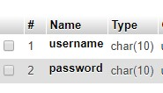\

* + isi data tabel user dengan data sebagai berikut:



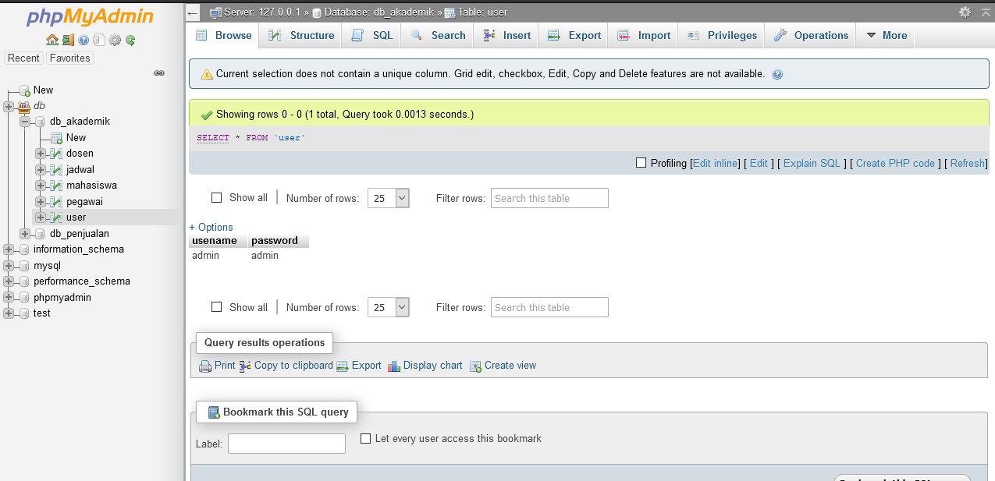

1. Buat file baru ketikkan kode berikut simpan dengan nama file **login.php**

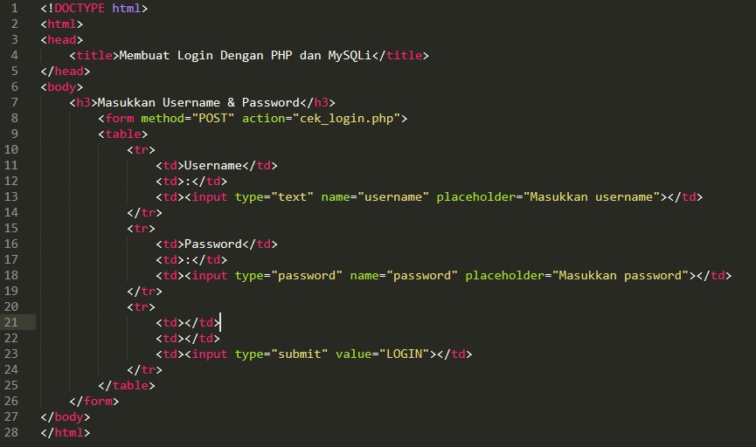

1. buat file baru ketikkan kode berikut simpan dengan nama file **cek_login.php**

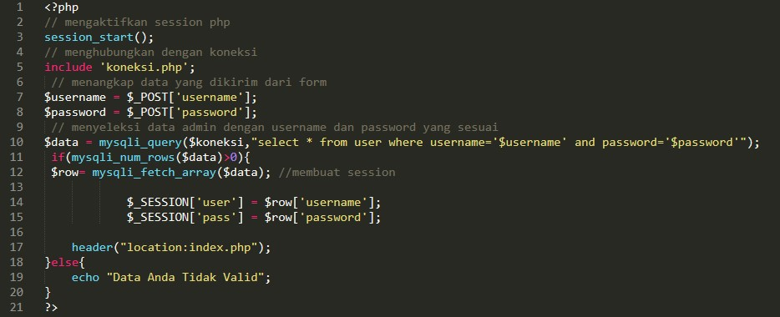

1. buat file baru ketikkan kode berikut simpan dengan nama file **index.php**

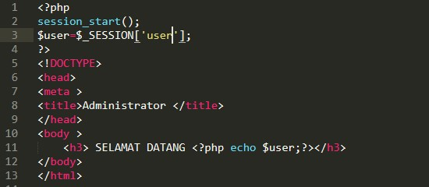

1. tambahkan file koneksi.php pada pertemuan minggu lalu
2. jalankan browser, silahkan login menggunakan data user yaitu:

username : admin

Password : admin

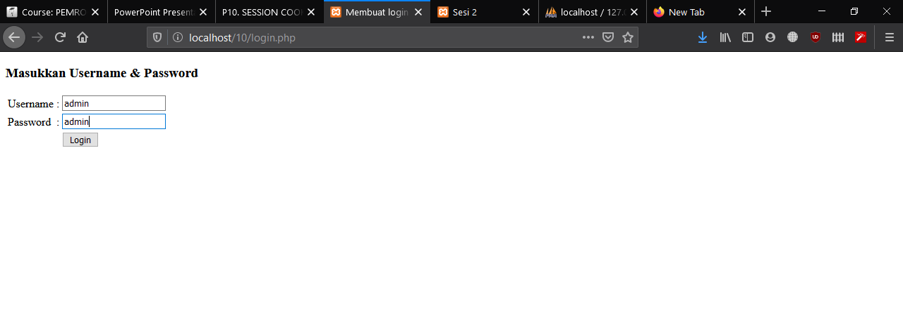

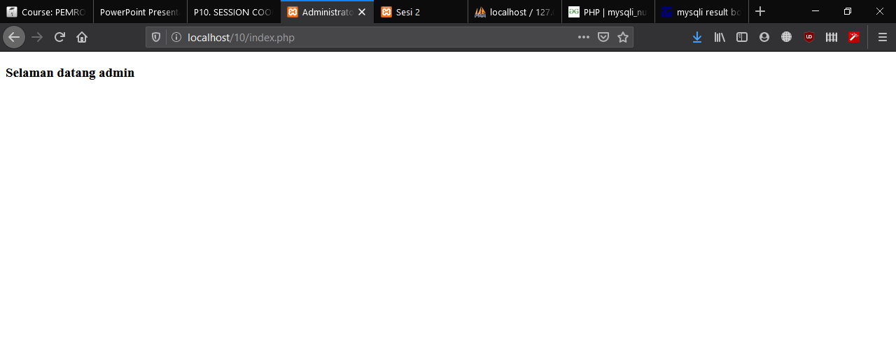

**Tugas Praktikum**

Buatlah form login yang terhubung kedatabase untuk form admin minggu lalu, kemudian gunakan SESSION untuk menampilkan nama user pada setiap halaman.

